Отчёт по 4 этапу проекта
  - Сайт научного работника
Джурабоева Мадинахон Уктамджоновна
Содержание

1. Цель работы
Добавить к сайту данные о себе.

2. Выполнение работы
Заполняю файл с данными о владельце сайта.
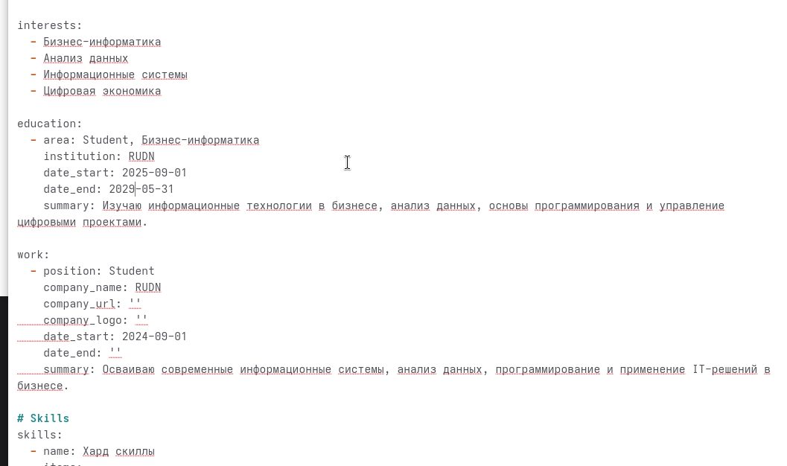
Файл об авторе
Заполняю файл с текстом поста.
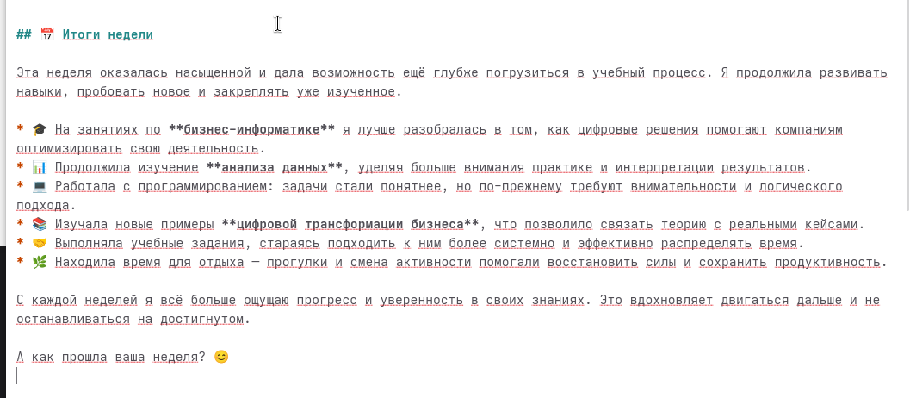
Файл для поста
Заполняю файл с текстом публикации.
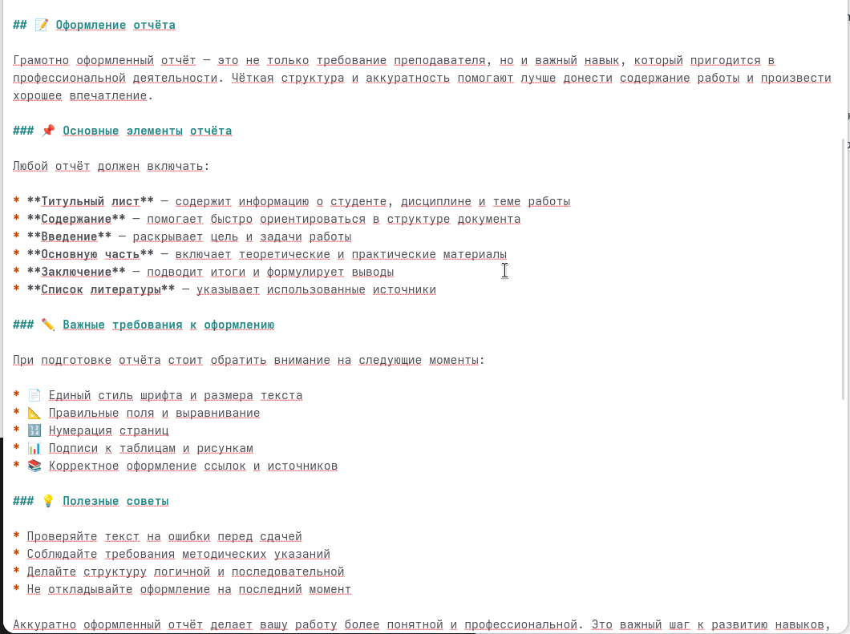
Файл для публикации
Перекомпилирую сайт

3. Выводы
Добавили к сайту данные о себе.

